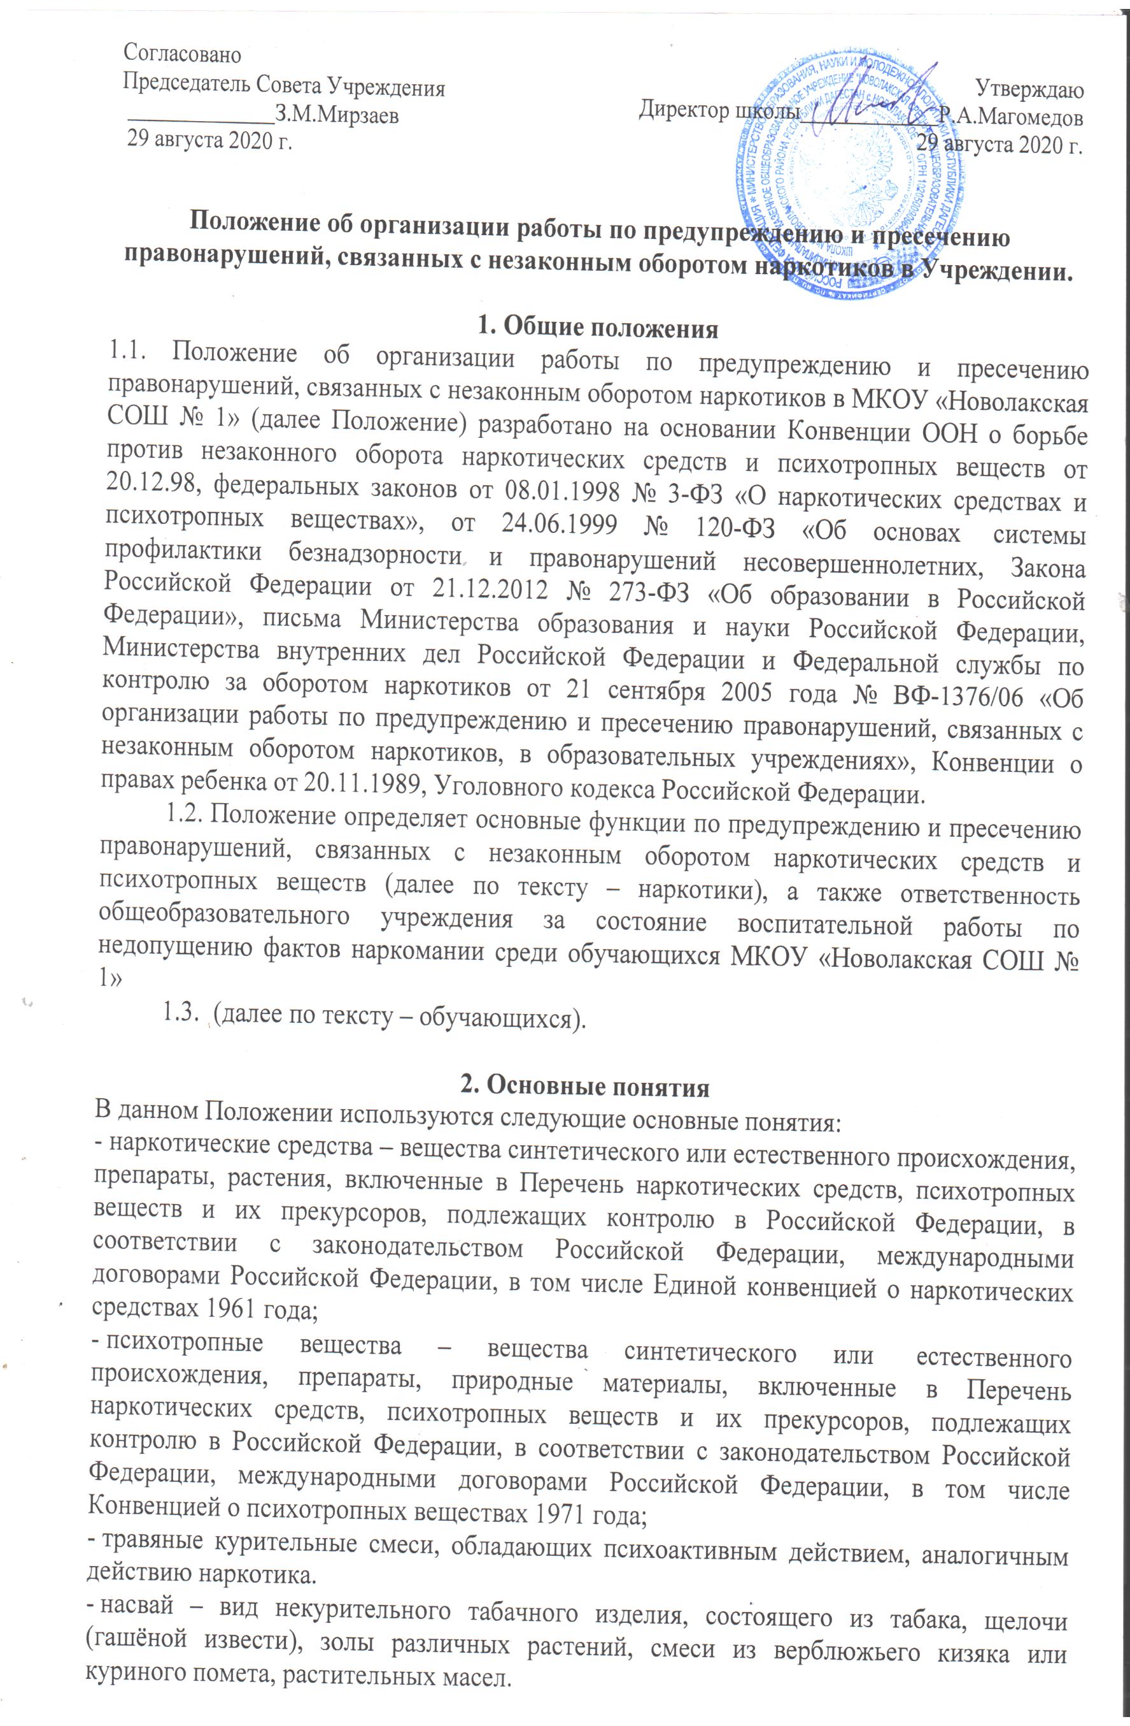Согласовано

Председатель Совета Учреждения

З.М.Мирзаев

29 августа 2020 г.

Утверждаю Директор школы Р.А.Магомедов

29 августа 2020 г.

# Положение об организации работы по предупреждению и пресечению правонарушений, связанных с незаконным оборотом наркотиков в Учреждении.

1. **Общие положения**
   1. Положение об организации работы по предупреждению и пресечению правонарушений, связанных с незаконным оборотом наркотиков в МКОУ «Новолакская СОШ № 1» (далее Положение) разработано на основании Конвенции ООН о борьбе против незаконного оборота наркотических средств и психотропных веществ от 20.12.98, федеральных законов от 08.01.1998 № 3-ФЗ «О наркотических средствах и психотропных веществах», от 24.06.1999 № 120-ФЗ «Об основах системы профилактики безнадзорности и правонарушений несовершеннолетних, Закона Российской Федерации от 21.12.2012 № 273-ФЗ «Об образовании в Российской Федерации», письма Министерства образования и науки Российской Федерации, Министерства внутренних дел Российской Федерации и Федеральной службы по контролю за оборотом наркотиков от 21 сентября 2005 года № ВФ-1376/06 «Об организации работы по предупреждению и пресечению правонарушений, связанных с незаконным оборотом наркотиков, в образовательных учреждениях», Конвенции о правах ребенка от 20.11.1989, Уголовного кодекса Российской Федерации.
   2. Положение определяет основные функции по предупреждению и пресечению правонарушений, связанных с незаконным оборотом наркотических средств и психотропных веществ (далее по тексту – наркотики), а также ответственность общеобразовательного учреждения за состояние воспитательной работы по недопущению фактов наркомании среди обучающихся МКОУ «Новолакская СОШ № 1»
   3. (далее по тексту – обучающихся).

# Основные понятия

В данном Положении используются следующие основные понятия:

* наркотические средства – вещества синтетического или естественного происхождения, препараты, растения, включенные в Перечень наркотических средств, психотропных веществ и их прекурсоров, подлежащих контролю в Российской Федерации, в соответствии с законодательством Российской Федерации, международными договорами Российской Федерации, в том числе Единой конвенцией о наркотических средствах 1961 года;
* психотропные вещества – вещества синтетического или естественного происхождения, препараты, природные материалы, включенные в Перечень наркотических средств, психотропных веществ и их прекурсоров, подлежащих контролю в Российской Федерации, в соответствии с законодательством Российской Федерации, международными договорами Российской Федерации, в том числе Конвенцией о психотропных веществах 1971 года;
* травяные курительные смеси, обладающих [психоактивным](http://ru.wikipedia.org/wiki/%D0%9F%D1%81%D0%B8%D1%85%D0%BE%D0%B0%D0%BA%D1%82%D0%B8%D0%B2%D0%BD%D1%8B%D0%B5_%D0%B2%D0%B5%D1%89%D0%B5%D1%81%D1%82%D0%B2%D0%B0) действием, аналогичным действию [наркотика](http://ru.wikipedia.org/wiki/%D0%9C%D0%B0%D1%80%D0%B8%D1%85%D1%83%D0%B0%D0%BD%D0%B0).
* насвай – вид некурительного [табачного](http://ru.wikipedia.org/wiki/%D0%A2%D0%B0%D0%B1%D0%B0%D0%BA) изделия, состоящего из [табак](http://ru.wikipedia.org/wiki/%D0%A2%D0%B0%D0%B1%D0%B0%D0%BA)а, щелочи ([гашёной извести](http://ru.wikipedia.org/wiki/%D0%93%D0%B0%D1%88%D1%91%D0%BD%D0%B0%D1%8F_%D0%B8%D0%B7%D0%B2%D0%B5%D1%81%D1%82%D1%8C)), золы различных растений, смеси из верблюжьего кизяка или куриного помета, растительных масел.
* оборот наркотических средств – культивирование растений; разработка, производство, изготовление, переработка, хранение, перевозка, пересылка, отпуск, реализация, распределение, приобретение, использование, ввоз на таможенную территорию Российской Федерации, вывоз с таможенной территории Российской Федерации, уничтожение наркотических средств, разрешенные и контролируемые в соответствии с законодательством Российской Федерации;
* незаконный оборот наркотических средств – оборот наркотических средств, осуществляемый в нарушение законодательства Российской Федерации;
* наркомания – заболевание, обусловленное зависимостью от наркотического средства или психотропного вещества;
* профилактика наркомании – совокупность мероприятий политического, экономического, правового, социального, медицинского, педагогического, культурного, физкультурно-спортивного и иного характера, направленных на предупреждение возникновения и распространения наркомании;
* антинаркотическая пропаганда – пропаганда здорового образа жизни, в том числе физической культуры и спорта, направленная на формирование в обществе негативного отношения к наркомании.

# Основные задачи общеобразовательного учреждения по предупреждению и пресечению правонарушений, связанных с незаконным оборотом наркотиков, в ОУ.

Администрация МКОУ «Новолакская СОШ № 1»:

* 1. ведет работу по выявлению обучающихся, потребляющих наркотики, психотропные вещества, курительные смеси, насвай без назначения врача и (или) совершающих иные правонарушения, связанные с незаконным оборотом вышеперечисленных средств, ведут учет таких обучающихся, проводят с ними индивидуальную профилактическую работу в целях оказания им педагогической, психологической, социальной, медицинской, правовой помощи, предупреждения совершения ими преступлений, правонарушений и антиобщественных действий;
  2. незамедлительно информирует органы внутренних дел и (или) органы по контролю за оборотом наркотиков о выявлении родителей (иных законных представителей) обучающихся и иных лиц, вовлекающих обучающихся в совершение правонарушений, связанных с незаконным оборотом наркотиков, о правонарушениях, связанных с незаконным оборотом наркотиков, совершенных обучающимися либо иными лицами на территориях образовательных учреждений;
  3. закрепляет за социальным педагогом функции по координации работы по предупреждению и пресечению правонарушений, связанных с незаконным оборотом наркотиков, психотропных веществ, курительных смесей, насвая в школе.
  4. обеспечивает разработку и внедрение в практику работы школы программ и методик, направленных на формирование законопослушного поведения обучающихся, предупреждение и пресечение правонарушений, связанных с незаконным оборотом наркотиков, психотропных веществ, курительных смесей, насвая, организацию правовой пропаганды, информационно-просветительской работы с обучающимися и работниками школы, родителями (иными законными представителями) обучающихся по вопросам предупреждения и пресечения правонарушений, связанных с незаконным оборотом наркотиков;
  5. принимает меры по обеспечению охраны территории общеобразовательного учреждения, ограничению свободного входа и пребывания на территории образовательного учреждения посторонних лиц.

# Основные направления деятельности социального педагога по предупреждению и пресечению правонарушений, связанных с незаконным

**оборотом наркотиков, в ОУ.**

* 1. в соответствии с КоАП способствует привлечению к административной ответственности подростков, их родителей (законных представителей), иных лиц за совершение таких правонарушений, как незаконный оборот наркотических средств, психотропных веществ или их аналогов, вовлечение несовершеннолетнего в употребление одурманивающих веществ, пропаганда наркотических средств, психотропных веществ или их прекурсоров, потребление наркотических средств или психотропных веществ в общественных местах, появление в состоянии опьянения несовершеннолетних, потребление ими наркотических средств или психотропных веществ в общественных местах;
  2. в соответствии с УК РФ способствует привлечению к уголовной ответственности подростков, их родителей (законных представителей), иных лиц за ряд преступлений, связанных с незаконным оборотом наркотиков: вовлечение несовершеннолетнего в систематическое употребление одурманивающих веществ, незаконные приобретение, хранение, перевозка, изготовление, переработка наркотических средств, психотропных веществ или их аналогов, незаконные производство, сбыт или пересылка наркотических средств, психотропных веществ или их аналогов, хищение либо вымогательство наркотических средств или психотропных веществ, склонение к потреблению наркотических средств или психотропных веществ.
  3. принимает участие в профилактических рейдах по местам досуга несовершеннолетних и подростков, направленных на предупреждение и пресечение правонарушений, связанных с незаконным оборотом наркотиков, психотропных веществ, курительных смесей, насвая; рассматривает вопросы организации деятельности по предупреждению и пресечению правонарушений, связанных с незаконным оборотом наркотиков, в общеобразовательных учреждениях на межведомственных совещаниях, семинарах, конференциях;
  4. обеспечивает защиту прав обучающихся при проведении профилактических, оперативно-розыскных мероприятий, следственных и иных процессуальных действий, направленных на предупреждение и пресечение правонарушений, связанных с незаконным оборотом наркотиков, совершаемых обучающимися либо иными лицами на территориях общеобразовательных учреждений;
  5. рассматривает вопросы организации деятельности по предупреждению и пресечению правонарушений, связанных с незаконным оборотом наркотиков, в общеобразовательном учреждении на совещаниях, педагогических советах, заседаниях совета по профилактике асоциального поведения.

# Ответственность руководителей общеобразовательного учреждения за

**состояние воспитательной работы по недопущению фактов наркомании среди обучающихся**

В соответствии с подпунктом 3 пункта 3 статьи 32 Закона Российской Федерации от 10.07.1992 № 3266-1 «Об образовании» администрация общеобразовательного учреждения несет ответственность за жизнь и здоровье обучающихся во время образовательного процесса, в том числе и за защиту обучающихся от незаконного потребления наркотиков.